**Липецкий государственный технический университет**

КАФЕДРА ПРИКЛАДНОЙ МАТЕМАТИКИ

Лабораторная работа №1

Имитационное моделирование

«Решение задачи сетевого планирования методами тропической алгебры »

|  |  |  |
| --- | --- | --- |
| Студент | (подпись, дата) | Буркова О.А.  (фамилия, инициалы) |
| Группа   М-ПМ-16-1 |  |  |
|  |  |  |
| Преподаватель  к.ф.-м.н., доцент |  | Николаев Д.А. |
| (ученая степень, звание) | (подпись, дата) | (фамилия, инициалы) |

Липецк, 2017

**Цель работы**

Целью работы является изучение метода генерации случайных взвешенных орграфов с предписанной топологией, а также решение на них задачи сетевого планирования методами идемпотентной алгебры. 

**Ход работы**

1. Реализовать функцию генерации графов сетей, позволяющую создавать случайный граф топологии кольцо, звезда и полносвязный, произвольной.

2. Реализовать функцию, позволяющую визуализировать случайный граф в пакете graphvis.

3. Реализовать классы тропических полуколец и функции алгоритмов решения систем линейных алгебраических уравнений над ними.

4. В отчете привести результаты решения четырех примеров задачи сетевого планирования на графах с разной топологией.

Сделать выводы о целесообразности применения аппарата тропической алгебры для решения задач сетевого планирования.

Входные данные: топология графа.

Выходные данные: матрица смежности сгенерированного графа, результат решения задачи сетевого планирования на основе сгенерированных данных, промежуточные данные для последующей визуализации графа в программе graphvis.

**1.Реализуем функцию генерации графов сетей, позволяющую создавать случайный граф топологии кольцо, звезда и полносвязный, произвольной**

* **Общий вид**

Мы добавили массив с рандомными индексами randomIndex, чтобы в дальнейшем его использовать для помещения 0 и -∞ на случайное место в матрице.

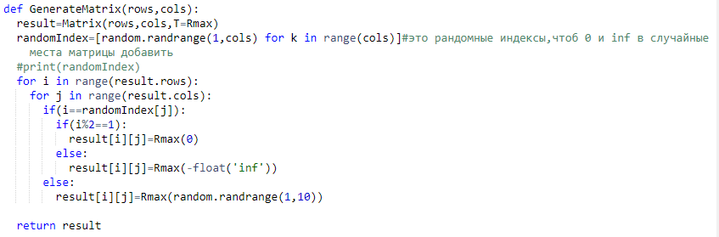

Рис.1. Код функции для генерации графов сетей(общий вид)

Для работы нам потребуется подключить библиотеку random.

Теперь мы можем сгенерировать граф, вызвав функцию GenerateMatrix и передав ей, в качестве параметров, размерность матрицы.

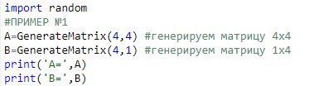

Рис. 2. Вызов функции генерации графов

Результат вызова функции мы выводи на экран:

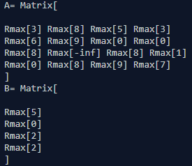

Рис. 3. Матрица сгенерированного графа

* **Кольцо**

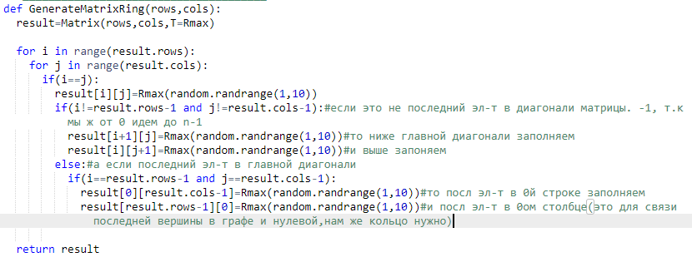

Рис. 4. Код функции для генерации случайного графа топологии кольцо

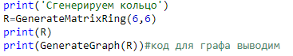

Рис. 5. Код вызова функции для генерации графа топологии кольцо

* **Звезда**

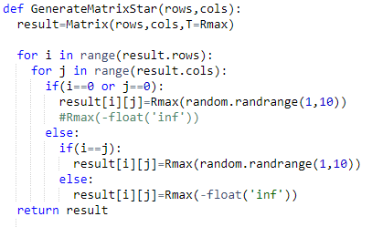

Рис. 6. Код функции для генерации случайного графа топологии звезда

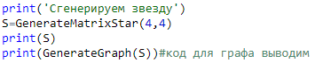

Рис. 7. Код вызова функции для генерации графа топологии звезда

* **Полносвязный**

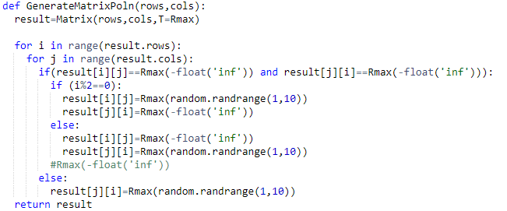

Рис. 8. Код функции для генерации случайного графа топологии полносвязный

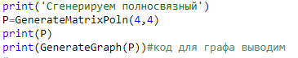

Рис. 9. Код вызова функции для генерации графа топологии полносвязный

**2. Теперь необходимо реализовать функцию, позволяющую визуализировать случайный граф в пакете graphvis**

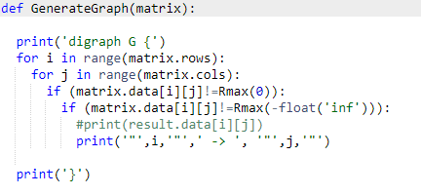

Рис. 10. Код функции для визуализации графа

Сгенерируем код для матрицы A:



Рис. 11. Вызываем функцию

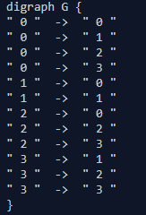

Рис. 12. Вывод кода для визуализации

Теперь переходим на сайт <http://www.webgraphviz.com/> для визуализации графа. И вводим полученный код(сгенерированный для матрица A) в поле ввода на сайте и нажимаем кнопку Generate Graph!

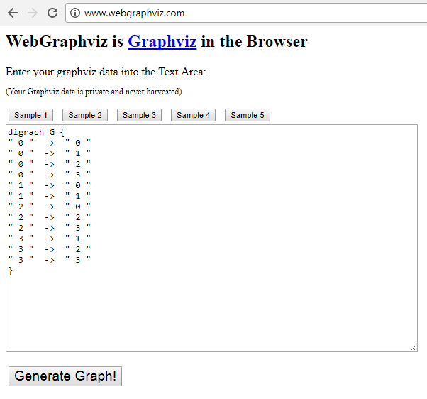Рис. 13. Поле для ввода кода на сайте

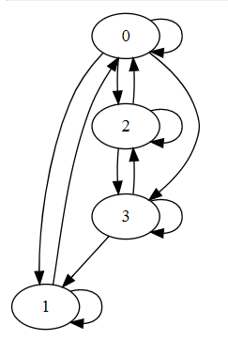

Рис. 14. Результат визуализации графа A.

Обратим внимание, что в матрицы A на 3 строчке в столбце 4(i=2,j=3) стоит Rmax(-inf). Значит, стрелки из вершины 2 в вершину 3 не будет. Что видно на рисунке 14.

То же самое и для вершин, для которых в матрице смежности стоит значение Rmax(0).

**3. Реализуем классы тропических полуколец и функции алгоритмов решения систем линейных алгебраических уравнений над ними**

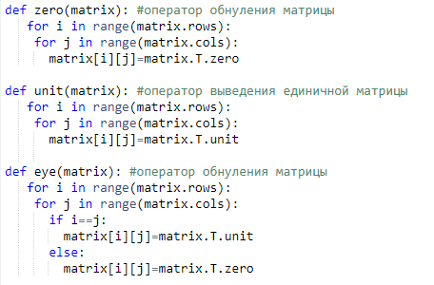

Рис. 15. Перегрузка операторов выведения единочной матрицы,и заполнения матрицы полностью 0 или 1

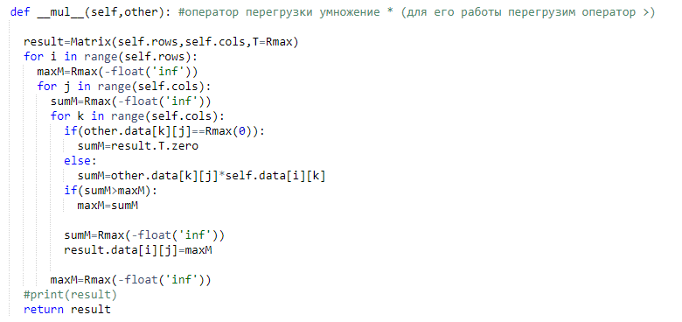

Рис. 16. Перегрузка оператора умножения

Для работы перегруженного оператора * нужно перегрузить и оператор >. Сделаем это:

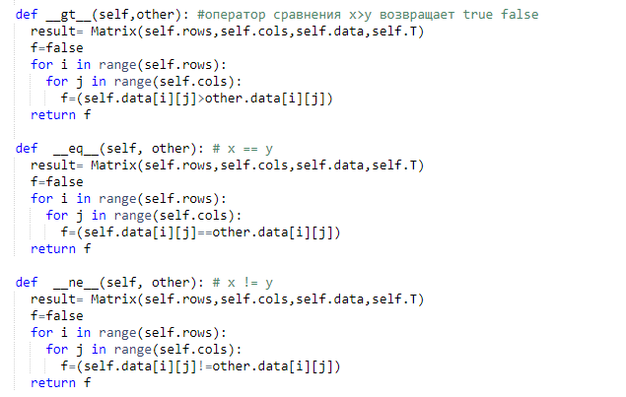

Рис. 17. Перегрузка операторов сравнения

Для решения СЛАУ над графами нам необходимо использовать и псевдообращение по Воробьеву. Напишем функцию:

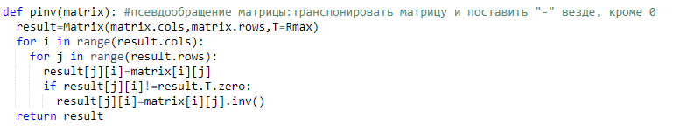

Рис. 18. Псевдообращение по Воробьеву

Попробуем использовать написанные функции для перемножения ${\left({ b}^{-}*A\right)}^{-}$



Рис. 19. Решение алгебраического уравнение над графами

Видим результат перемножения строки на матрицу на экране:

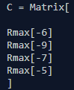

Рис. 20. Результат решения уравнения

**4. Приведем результаты решения четырех примеров задачи сетевого планирования на графах с разной топологией**

* **Общий вид**

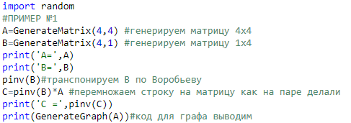

Рис. 21. Код вызова функций для графа топологии общего вида

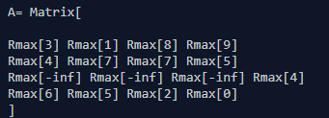

Рис. 22. Матрица А для графа топологии общего вида

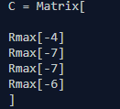

Рис. 23. Матрица С является решением СЛАУ

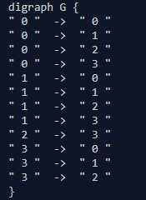

Рис. 24. Код для визуализации графа общего вида

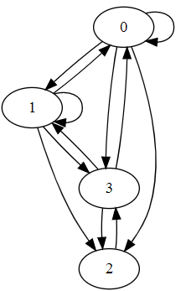

Рис. 25. Визуализация графа общего вида

* **Звезда**

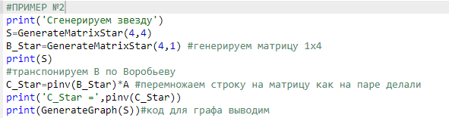

Рис. 26. Код для вызова функций для графа топологии звезда

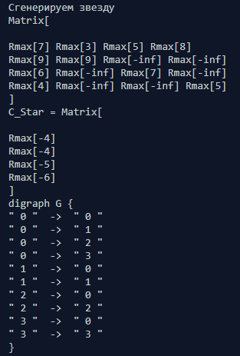

Рис. 27. Код для визуализации графа топологии звезда

Обратим внимание, что на рисунке 27 столбец С_Star является решением СЛАУ.

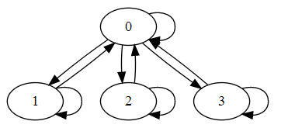

Рис. 28. Визуализация графа топологии звезда

* **Полносвязный**

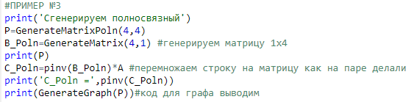

Рис. 29. Код для вызова функций для графа топологии полносвязный

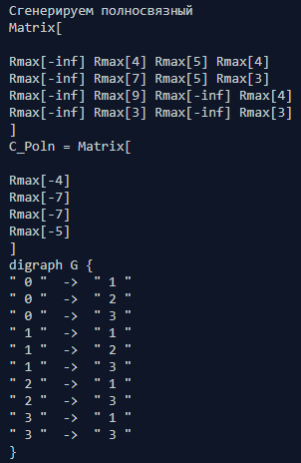

Рис. 30. Код для визуализации графа топологии полносвязный

Обратим внимание, что на рисунке 30 столбец С_Poln является решением СЛАУ.

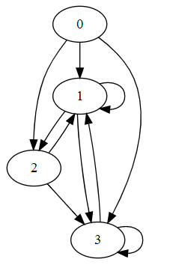

Рис. 31. Визуализация графа топологии полносвязный

* **Кольцо**

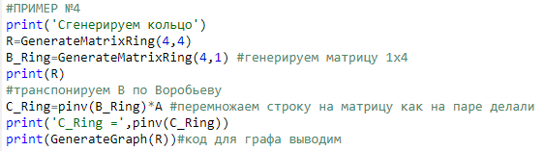

Рис. 32. Код вызова функций для графа топологии кольцо

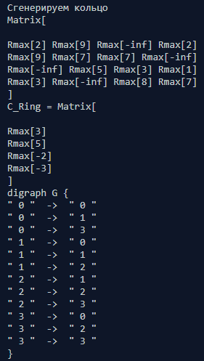

Рис. 33. Выходные данные

Обратим внимание, что на рисунке 33 матрица С_Ring является решением СЛАУ.

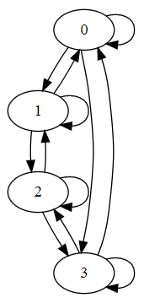

Рис. 34. Визуализация графа топологии кольцо

По сравнению с другими известными подходами (линейное, целочисленное, смешанное целочисленное и квадратичное программирование, эвристические методы и т. п.), которые обычно дают решения в виде итерационных вычислительных алгоритмов, использование тропической оптимизации позволяет для целого ряда задач сетевого планирования получить прямое решение в явном виде в компактной векторной форме.